**关于印发国家汽车芯片标准体系建设指南的通知**

工信厅科〔2023〕80号

各省、自治区、直辖市工业和信息化主管部门，有关行业协会、标准化技术组织和专业机构：

　　为切实发挥标准对推动汽车芯片产业发展的支撑和引领作用，工业和信息化部依据《国家标准化发展纲要》《新产业标准化领航工程实施方案（2023—2035年）》等，组织编制了《国家汽车芯片标准体系建设指南》。现印发给你们，请结合实际贯彻执行。

工业和信息化部办公厅

2023年12月29日

**国家汽车芯片标准体系建设指南**

前 言

　　汽车芯片是汽车电子系统的核心元器件，是汽车产业实现转型升级的重要基础。与消费类及工业类芯片相比，汽车芯片的应用场景更为特殊，对环境适应性、可靠性和安全性的要求更为严苛，需要充分考虑芯片在汽车上应用的实际需求，有效开展汽车芯片标准化工作，更好满足汽车技术和产业发展需要。与此同时，随着新能源汽车产业蓬勃发展，智能化、网联化等技术在汽车领域加速融合应用，我国汽车芯片的技术先进性、产品覆盖度和应用成熟度不断提升，也为开展汽车芯片标准化工作奠定了良好基础。

　　为深入贯彻落实《国家标准化发展纲要》《新产业标准化领航工程实施方案（2023—2035年）》等要求，科学规划和系统部署汽车芯片标准化工作，引导和规范汽车芯片功能、性能测试及选型应用，推动汽车芯片产业的健康可持续发展，工业和信息化部梳理编制了《国家汽车芯片标准体系建设指南》，基于汽车芯片技术结构及应用场景需求搭建标准体系架构，以汽车技术逻辑结构为基础，提出标准体系建设的总体架构、内容及标准重点建设方向，充分发挥标准在汽车芯片产业发展中的引导和规范作用，为打造可持续发展的汽车芯片产业生态提供支撑。

一、总体要求

　　（一）指导思想

　　坚持以习近平新时代中国特色社会主义思想为指导，全面贯彻党的二十大精神，深入推进新型工业化，积极落实《国家标准化发展纲要》《新产业标准化领航工程实施方案（2023—2035年）》等要求，加快推进制造强国建设，分阶段构建跨行业、跨领域、适应我国技术和产业发展需要的国家汽车芯片标准体系，充分发挥标准的基础性、引领性和规范性作用，有序推进标准研制和贯彻实施，加速推动汽车芯片研发应用，支撑和保障汽车产业健康可持续发展。

　　（二）基本原则

　　立足国情、统筹规划。结合我国汽车芯片技术和产业发展现状特点，发挥政府在顶层设计、组织协调和政策制定等方面的引导作用，鼓励行业机构、产业链上下游企业积极参与，构建国家标准、行业标准和团体标准协同发展的标准化工作格局，形成适合我国国情的汽车芯片标准体系。

　　基础先立、急用先行。分阶段规划布局汽车芯片标准体系建设重点任务，结合行业发展现状和未来应用需求，持续完善标准体系，合理安排标准的制修订进度，加快推进面向基础、共性和重点产品等急需标准项目的研究制定。

　　创新驱动、融合发展。发挥标准在技术创新、成果转化、整体竞争力提升等方面的引导作用，以产业创新发展需求为导向，充分融合汽车和集成电路行业在技术研发、产业化发展和市场推广等方面优势，加强行业统筹协调，推动汽车芯片产业健康可持续发展。

　　开放兼容、动态完善。结合国际和国内产业发展趋势，强化标准对于汽车芯片应用场景需求的适配，不断动态优化完善汽车芯片标准体系。提升标准制度型开放水平，注重国内国际标准协调兼容，积极参与相关国际标准法规制定协调，贡献我国汽车芯片标准研制经验。

　　（三）建设目标

　　根据汽车芯片技术现状、产业应用需要及未来发展趋势，分阶段建立健全我国汽车芯片标准体系。加大力量优先制定基础、共性及重点产品等急需标准，构建汽车芯片设计开发与应用的基础；再根据技术成熟度，逐步推进产品应用和匹配试验标准制定，切实满足市场化应用需求。通过建立完善的汽车芯片标准体系，引导和推动我国汽车芯片技术发展和产品应用，培育我国汽车芯片技术自主创新环境，提升整体技术水平和国际竞争力，打造安全、开放和可持续的汽车芯片产业生态。

　　到2025年，制定30项以上汽车芯片重点标准，明确环境及可靠性、电磁兼容、功能安全及信息安全等基础性要求，制定控制、计算、存储、功率及通信芯片等重点产品与应用技术规范，形成整车及关键系统匹配试验方法，满足汽车芯片产品安全、可靠应用和试点示范的基本需要。

　　到2030年，制定70项以上汽车芯片相关标准，进一步完善基础通用、产品与技术应用及匹配试验的通用性要求，实现对于前瞻性、融合性汽车芯片技术与产品研发的有效支撑，基本完成对汽车芯片典型应用场景及其试验方法的全覆盖，满足构建安全、开放和可持续汽车芯片产业生态的需要。

二、建设思路

　　汽车芯片标准体系基于汽车芯片技术结构，适应我国汽车芯片技术产业现状及发展趋势，形成从汽车芯片应用场景需求出发，以汽车芯片通用要求为基础、各类汽车芯片应用技术条件为核心、汽车芯片系统及整车匹配试验为闭环的汽车芯片标准体系技术逻辑结构。以“汽车芯片应用场景”为出发点和立足点，包括动力系统、底盘系统、车身系统、座舱系统及智驾系统五个方面，向上延伸形成基于应用场景需求的汽车芯片各项技术规范及试验方法。

　　根据标准内容分为基础通用、产品与技术应用和匹配试验三类标准。其中，基础通用类标准主要涉及汽车芯片的共性要求；产品与技术应用类标准基于汽车芯片产品的基本功能划分为多个部分，并根据技术和产品的成熟度、发展趋势制定相应标准；匹配试验类标准包含系统和整车两个层级的汽车芯片匹配试验验证要求。三类标准共同实现不同应用场景下汽车关键芯片从器件—模块—系统—整车的技术标准全覆盖。汽车芯片标准体系技术逻辑结构如图1所示。

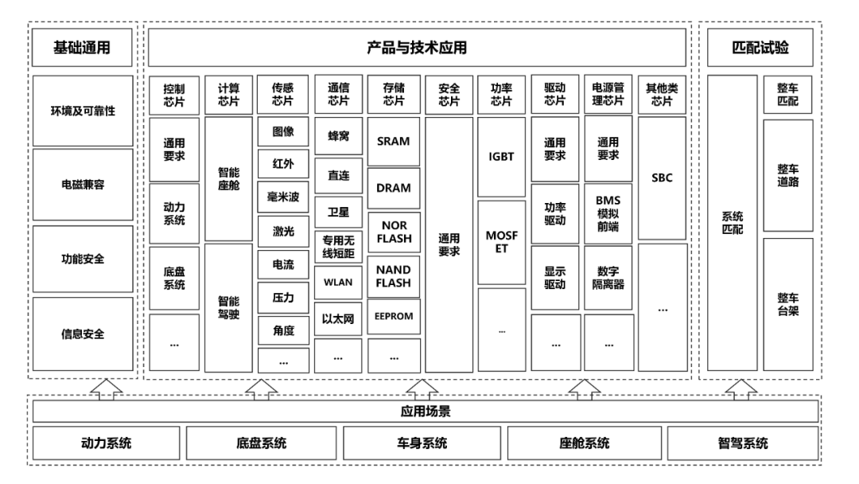

图1汽车芯片标准体系技术逻辑结构图

　　应用场景：芯片在汽车不同零部件系统、不同工作场景的功能、性能差异较大，因此标准体系的技术逻辑应充分考虑汽车芯片的应用场景。根据汽车作为智能化运载工具所需实现的各项功能，其芯片的应用场景划分为动力系统、底盘系统、车身系统、座舱系统和智驾系统。

　　基础通用：基于汽车行业对芯片的可靠性、运行稳定性和安全性等应用需求，提取出汽车芯片共性通用要求，主要包括环境及可靠性、电磁兼容、功能安全和信息安全共4个方面的要求。

　　产品与技术应用：根据实现功能的不同，将汽车芯片产品分为控制芯片、计算芯片、传感芯片、通信芯片、存储芯片、安全芯片、功率芯片、驱动芯片、电源管理芯片和其他类芯片共10个类别，再基于具体应用场景、实现方式和主要功能等对各类汽车芯片进行标准规划。其中，控制芯片主要涉及通用要求、动力系统、底盘系统等技术方向；计算芯片包括智能座舱和智能驾驶芯片；传感芯片主要涉及可见光图像、红外热成像、毫米波雷达、激光雷达及其他各类传感器等技术方向；通信芯片主要涉及蜂窝、直连、卫星、专用无线短距传输、蓝牙、无线局域网（WLAN）、超宽带（UWB）、及以太网等车内外通信技术方向；存储芯片主要涉及静态存储（SRAM）、动态存储（DRAM）、非易失闪存（包括NOR FLASH、NAND FLASH、EEPROM）等技术方向；安全芯片是指以独立芯片的形式存在的、为车载端提供信息安全服务的芯片；功率芯片主要涉及绝缘栅双极型晶体管（IGBT）、金属-氧化物半导体场效应晶体管（MOSFET）等技术方向；驱动芯片主要涉及通用要求、功率驱动、显示驱动等技术方向；电源管理芯片主要涉及通用要求、电池管理系统（BMS）、数字隔离器等技术方向；其他类芯片包括系统基础芯片（SBC）等。

　　匹配试验：汽车芯片在满足芯片通用要求和自身技术指标基础上，还应符合汽车行驶状态下与所属零部件系统及整车的匹配要求，因此需要对芯片与系统/整车匹配情况进行试验验证。其中，整车匹配包括整车匹配道路试验、整车匹配台架试验2个技术方向。

三、建设内容

　　（一）体系架构

依据汽车芯片标准体系的技术逻辑结构，综合各类汽车芯片在汽车不同应用场景下的性能要求、功能要求及试验方法，将汽车芯片标准体系架构定义为基础、通用要求、产品与技术应用、匹配试验等4个部分，同时根据内容范围、技术要求等方面的共性和差异，对4个部分做进一步细分，形成内容完整、结构合理、层次清晰的17个子类（如图2所示，括号内数字为体系编号）。

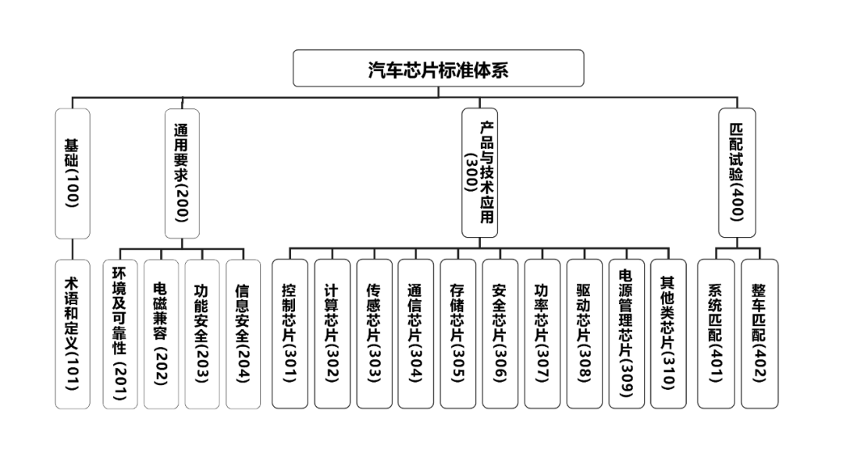

图片图2汽车芯片标准体系架构

　　（二）体系内容

　　汽车芯片标准体系涵盖以下标准类型及重点标准建设方向。

　　1. 基础（100）

　　基础类标准包括汽车芯片术语和定义标准。

　　术语和定义标准用于统一汽车芯片领域的基本概念，对汽车芯片标准制定过程中涉及的常用术语进行统一定义，保证术语使用的规范性和含义的一致性，同时为其他各部分标准的制定提供规范化术语支撑。汽车芯片术语和定义标准将在现行集成电路相关标准基础上，从芯片产品搭载在汽车上的实际功能和应用角度出发，对特有术语进行定义并体现汽车芯片产品分类。

　　2. 通用要求（200）

　　通用要求类标准对汽车芯片的共性要求和评价准则进行统一规范，主要包括环境及可靠性、电磁兼容、功能安全和信息安全4个方面。

　　环境及可靠性标准规范在复杂环境条件下汽车芯片或多器件协作系统的可靠性要求，预防可能发生的各种潜在故障，从而提高汽车产品的可靠性和安全性。标准重点建设方向包括环境及可靠性通用规范、试验方法和要求、一致性检验规程等。其中，将优先制定汽车芯片和电动汽车芯片环境及可靠性通用规范等标准。

　　电磁兼容标准规范汽车芯片或多器件协作系统各主要功能节点及其下属系统在复杂电磁环境下的功能可靠性保障能力，其主要目的一是规定芯片电磁能量发射，避免对其他器件或系统产生影响；二是规定芯片或多器件协作系统的电磁抗干扰能力，使其可在汽车电磁环境中可靠运行。标准重点建设方向为汽车芯片电磁兼容试验标准等。

　　功能安全标准规范汽车芯片企业流程管理措施、芯片产品内部多功能模块的流程管理及技术措施等要求，其主要目的是避免系统性失效和硬件随机失效导致的不合理风险。标准重点建设方向为功能安全半导体应用指南等。

　　信息安全标准规范汽车芯片应满足的信息安全要求和应具备的信息安全功能。通过芯片的信息安全设计、流程管理等措施，避免因攻击导致芯片数据、外部接口及软硬件安全等受到威胁。标准重点建设方向为信息安全技术规范等。

　　3. 产品与技术应用（300）

　　产品与技术应用类标准规范在汽车上应用的各类芯片所应符合的技术要求及试验方法。此类标准涵盖控制芯片、计算芯片、传感芯片、通信芯片、存储芯片、安全芯片、功率芯片、驱动芯片、电源管理芯片和其他类芯片10个类别。

　　控制芯片标准规范汽车上各类控制器、动力系统、底盘系统等控制芯片技术要求及试验方法。标准重点建设方向包括通用要求和动力系统、底盘系统控制芯片等。

　　计算芯片标准规范汽车用于人机交互、智能座舱、视觉融合处理、智能规划、决策控制等领域执行复杂逻辑运算和大量数据处理任务的芯片技术要求及试验方法。标准重点建设方向包括智能座舱和智能驾驶计算芯片等。

　　传感芯片标准规范汽车用于感知和探测外界信号、化学组成、温湿度等物理条件的芯片技术要求及试验方法。标准重点建设方向包括环境感知传感芯片和电动车用传感芯片等。其中，将优先制定图像传感与处理、毫米波雷达、激光雷达、电动车用电压/位置/磁场检测等芯片标准。

　　通信芯片标准规范汽车用于内部设备之间及汽车与外界其他设备进行信息交互和处理的芯片技术要求及试验方法。标准重点建设方向包括车载无线通信和车内通信芯片等。其中，将优先制定蜂窝通信、直连通信、卫星定位、蓝牙、专用无线短距传输、WLAN、UWB、NFC、ETC等车载无线通信芯片，以及LIN、CAN、以太网PHY、以太网交换机、中央网关、串行器和解串器、音视频总线等车内通信芯片相关标准。

　　存储芯片标准规范汽车用于数据存储的芯片技术要求及试验方法。标准重点建设方向包括易失性和非易失性存储器芯片。其中，将优先推进DRAM、SRAM、NOR FLASH、NAND FLASH、EEPROM等芯片标准制定。

　　安全芯片标准规范汽车用于提供信息安全服务的芯片技术要求及试验方法。标准重点建设方向为汽车安全芯片产品标准等。

　　功率芯片标准规范汽车用于处理高电压、大电流工况的芯片技术要求及试验方法。标准重点建设方向包括电动汽车用IGBT模块、功率模块、功率分立器件等。

　　驱动芯片标准规范汽车用于驱动各系统主芯片、电路或部件进行工作的芯片技术要求及试验方法。标准重点建设方向包括驱动芯片、功率驱动芯片、显示驱动芯片等。

　　电源管理芯片标准规范汽车用于内部电路电能转换、配电、检测、电源信号（电流、电压）整形及处理的芯片技术要求及试验方法。标准重点建设方向包括电源管理芯片、模拟前端芯片、数字隔离器芯片等。

　　其他类芯片标准规范不属于上述各类的汽车芯片技术要求及试验方法。一般为暂无明确分类的新技术、新产品。

　　4. 匹配试验（400）

　　匹配试验类标准包括汽车芯片在所属零部件系统或整车搭载状态下的试验方法。

　　系统匹配标准规范汽车各类芯片在所属零部件系统搭载状态下的功能及性能匹配试验方法，检测汽车芯片在所属零部件系统上的工作情况。标准重点研究方向为系统匹配试验标准等。

　　整车匹配标准规范汽车各类芯片在汽车整车搭载状态下的功能及性能匹配试验方法，检测汽车芯片在整车工况下的工作情况。标准重点研究方向为整车台架、道路匹配试验标准等。

四、组织实施

　　加强统筹组织协调。构建跨行业、跨领域、跨部门协同发展、相互促进的工作机制，整合汽车产业链上下游优势资源力量，发挥好全国汽车、集成电路、半导体器件标准化技术委员会等组织作用，加强与通信、信息技术、北斗卫星导航等相关标委会的工作协同，统筹合力推进汽车芯片标准化工作。

　　促进标准实施应用。以汽车行业实际应用需求为导向，推动全产业链标准应用能力建设，提升标准在汽车芯片研发、测试和应用等各环节的引导和规范作用。建立健全汽车芯片测试评价体系，支持第三方检测能力建设，有力促进汽车芯片搭载应用，为行业管理提供支撑保障。

　　深化国际交流合作。加强国际标准和技术法规跟踪研究，深化与联合国世界车辆法规协调论坛（UN/WP.29）、国际标准化组织（ISO）和国际电工委员会（IEC）等国际组织的交流合作，推动与其他国家汽车芯片标准化机构建立技术交流机制，在汽车芯片相关国际标准制定中发声献智。